Экологическое развлечение
«Поле чудес «Знатоки природы»
Интеграция образовательных областей: познание, коммуникация, музыка, чтение художественной литературы.
Цель: Формировать умения детей самостоятельно, логически, точно выражать свои мысли в ходе игры; закрепить представления о мире животных и птиц, их среде обитания.
Задачи:
- Образовательные: закрепление знаний о мире насекомых, деревьев, о смене времен года; формирование экологического представления детей об окружающем мире; совершенствование грамматического строя речи; совершенствовать экологические знания.
- Воспитательные: воспитывать интерес, желание участвовать в игре показывая свои знания; воспитывать бережное отношение, любовь ко всему живому.
- Развивающие: развитие речевой активности, активизация словаря, диалогической речи, речевого слуха, зрительного восприятия и внимания, памяти, мышления, творческого воображения.
Предварительная работа:
В течение трёх месяцев один раз в неделю проводилась НОД по формированию элементарных экологических представлений по различным темам.
В ходе режимных моментов:
Чтение художественной литературы;
Загадывание загадок;
Дидактические игры;
Прослушивание сказок о деревьях;
Просмотр фильма: «Как из желудя вырос дуб», «Сон старого дуба»
Художественное творчество по рисованию обитателей лесов и морей;
Коллективные работы: жители леса; аквариума;
Взаимодействие с родителями:
Изготовление масок-шапочек по сказке «Деревья подружки»;
Заучивание частушек.
Материалы и оборудование: барабан «Поле чудес»; цифры; подарки победителям; шапочки – маски; музыкальное сопровождение; дидактические игры.
Действующие лица: Участники поля чудес дети старшей группы
Ход игры
Ведущий: Здравствуйте дорогие дети и гости, мы рады вас приветствовать на экологической игре «Поле чудес». А кто же может, мне сказать, что значит поле чудес? (ответы детей).
Но самое главное, что на поле чудес могут случаться чудеса и не известно, кто же станет сегодня победителем в нашей игре.
А теперь позвольте объявить правило игры.
Правила игры
- В процессе игры нельзя подсказывать друг другу.
- Если не ответил на вопрос, очки не засчитываются, ход переходит другому игроку, стоящему рядом.
- Если стрелка укажет на сектор «Б», что означает «Банкрот», все заработанные очки сгорают и ход переходит к следующему игроку.
- Если стрелка укажет на сектор «П», что означает «приз», участник должен выбрать приз или игру. Если приз, то участник получает приз и садится на место, а если игру, то продолжает играть.
- Если стрелка укажет на сектор «+», то за помощью можно обратиться к залу.
А теперь мы переходим к отборочному туру участников «Поле чудес»
Отборочный тур
(Ведущий задаёт вопросы, дети отвечают, получают медальки с цифрами по тройкам игроков.)
- Что такое дерево? (Дерево - самое большое растение.)
- Назовите его части. (Корни, ствол, ветки и листья - крона.)
- Как вы думаете, дерево живое? (Да.) Почему? (Оно растет, дышит, питается, у него появляются детки-побеги.)
Ведущий: У нас определилась первая тройка игроков (дети получают медальки с цифрой 1)
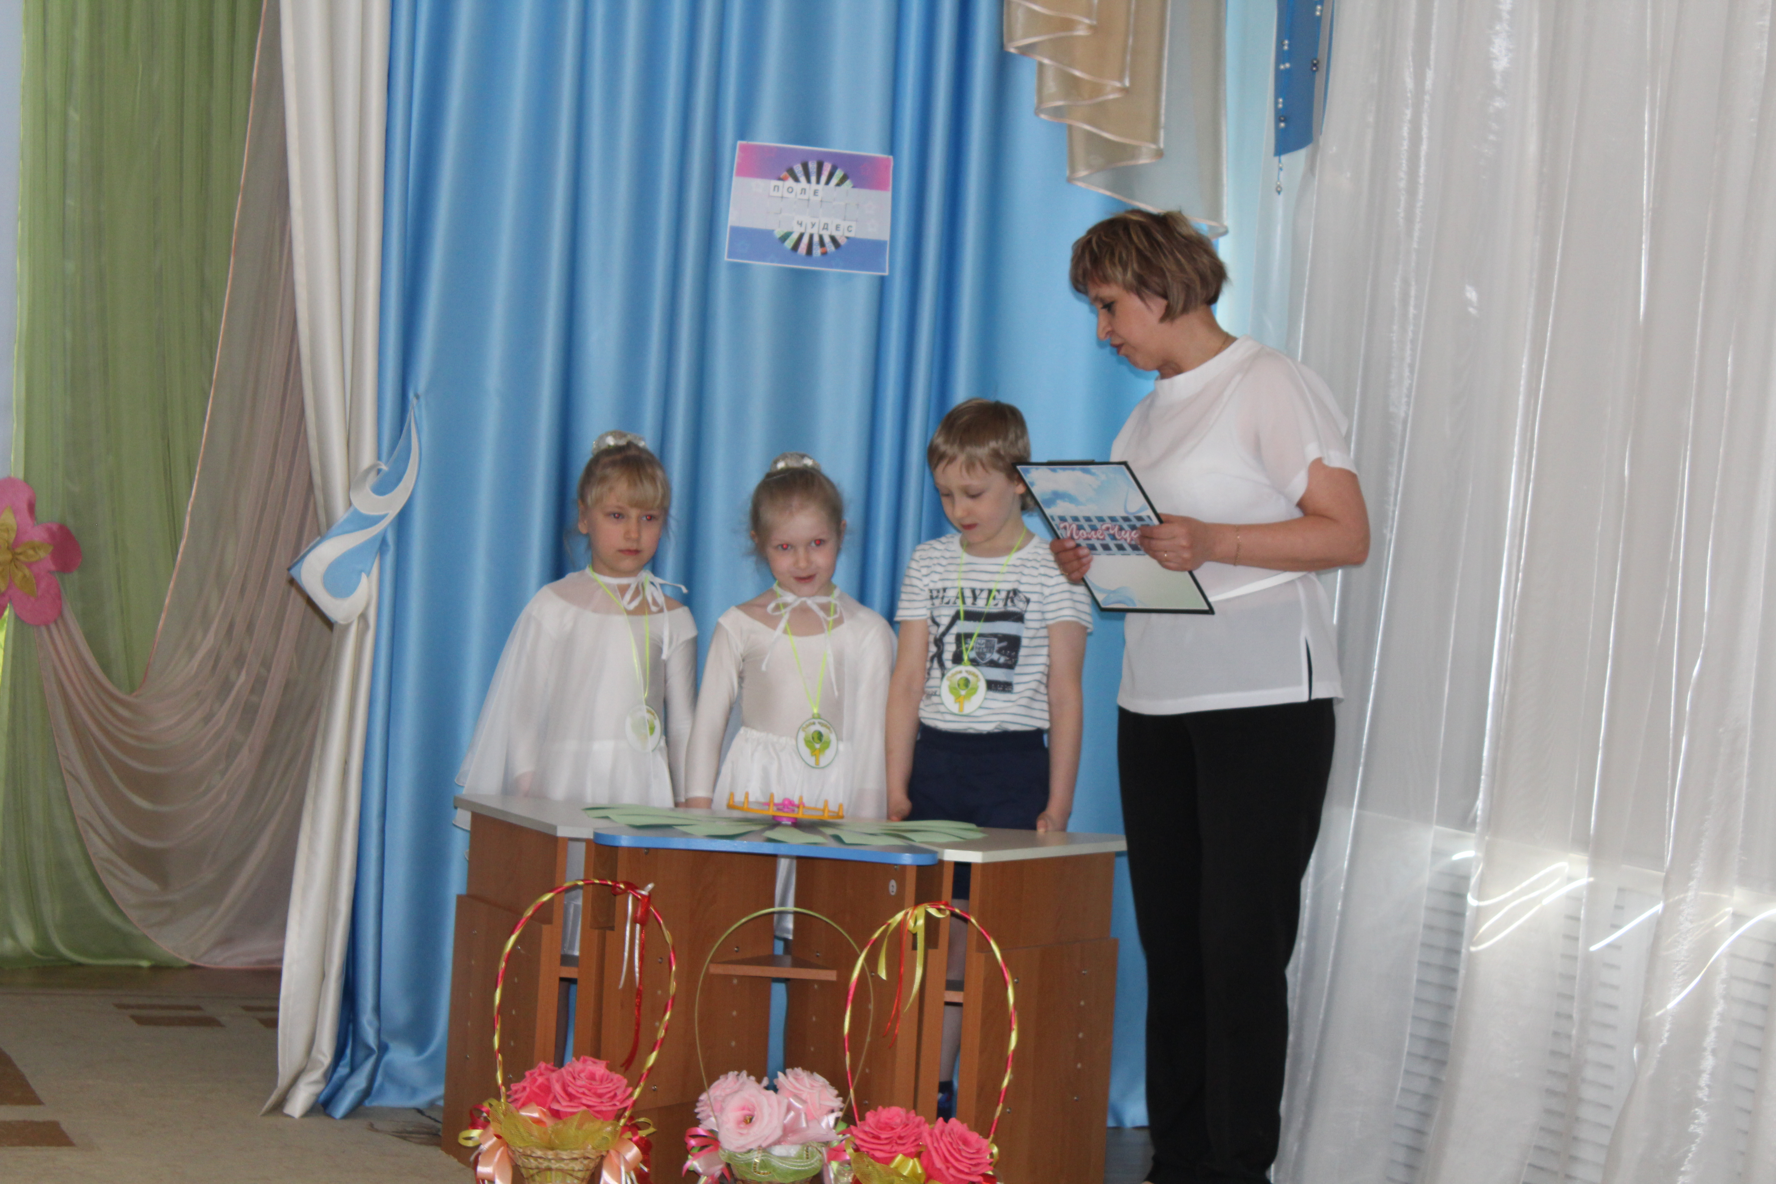

- Тает снежок, ожил лужок, день прибывает, когда это бывает? (Весной)
- Когда собирают урожай с полей? (Осенью)
- В какое время года спит медведь? (Зимой)
Ведущий: У нас определилась вторая тройка игроков (дети получают медальки с цифрой 2)
- Каких животных называют шестиногими? Почему? (Насекомых, у них шесть лапок)
- Почему насекомых называют насекомыми? (На внутренней стороне у них на грудке и брюшке есть «насечки»)
- Сколько частей тела у насекомых? (Три – голова, грудка и брюшко)
Ведущий: У нас определилась третья тройка игроков (дети получают медальки с цифрой 3)
Ведущий: Прошу бурными аплодисментами поприветствовать первую тройку игроков (каждый игрок крутит барабан по два раза отвечая на попавшие ему вопросы из шести).
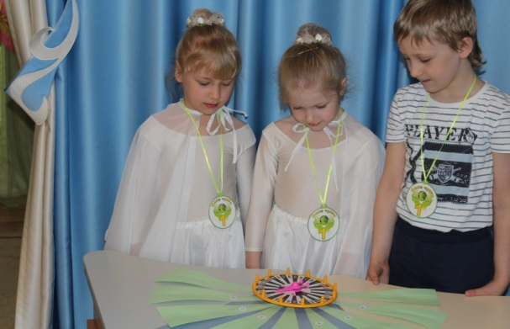 Первый тур «Знаем ли мы деревья?»
1) Из какого дерева делают спички? (осина)
2) У каких деревьев листья красные? (рябина)
3) У какого животного дерево является домом? (белка)
4) Какое дерево дает сладкий сок? (береза)
5) Какое животное ест кору осины? (заяц)
6) Какая птица любит плоды рябины? (снегирь)
7) Чем березка отличается от других деревьев?
8) Как называется верхний слой коры березы?
9) Для чего нужны черные полоски и точки на белой бересте?
Ведущий: Вот видите, ребятки, какую пользу приносят нам деревья. Значит, их надо беречь. А ведь лес является еще и домом птиц и животных. Истребляя деревья, мы разрушаем их дом. Вспомним пословицу.
Много леса – не губи,
Мало леса – береги,
Нет леса – посади.
Ведущий: А пока наше электронное жюри подсчитывает очки, объявляется музыкальная пауза. Мы предлагаем вам посмотреть сценку из сказки «Про деревья»

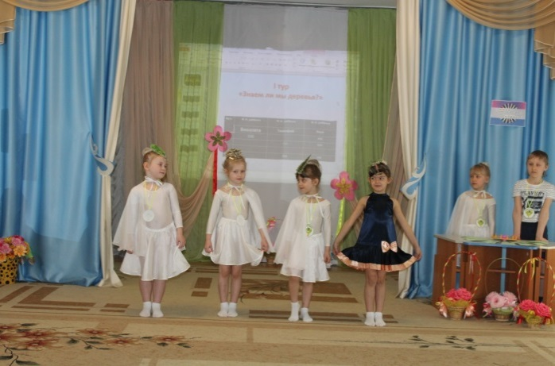“Жили – были деревья – подружки:
Елка – Зеленушка.
Береза – Веселушка.
Рябина – Краснощечка.
Сосна – Стройнушка.
Они жили дружно, радовались недолгому северному лету. Но однажды они заболели хвастовством. Давайте
послушаем их хвастливые речи:
Елка – Зеленушка: “Лучше меня, ели, вы не найдете,
я всю зиму зеленая. Вот где настоящая красота. И иголки
свои, я постепенно меняю через 5-7 лет. Но не все сразу, а по очереди, поэтому я всегда зеленая. На Новый год вокруг меня хороводы водят. И бумагу из меня делают, и искусственный шелк, и дома из меня стоят и музыкальные инструменты. Вот как: я намного лучше и нужнее вас всех.
Сосна – Стройнушка: “Что бы вы там не говорили, а я самое красивое дерево. Ствол у меня ровный и иголки длиннее, чем у елки. А стоят из меня и дома и бани. И еще я иду на строительство корабельных мачт. Я самое главное дерево.
Рябина – Краснощечка: “Хвастайтесь, хвастайтесь, а я вам вот что скажу: стройней и изящнее меня вы нигде не найдете. И еще когда осенью я облачаюсь в желтый наряд, гроздья моих ягод видны издалека, а в них уйма витаминов. Скольких птиц я спасаю зимой от голода! Да и люди не прочь полакомиться ими. Так – вот!
Береза – Веселушка: “А о ком стихи и песни сочиняют? Такие, например: “Белая береза под моим окном…” Как звучит! И ствол у меня белый, не то, что у вас. А почками моими можно от простуды вылечить, настоем суставы натирать, чтобы не болели. Дрова мои дают много тепла. А еще из меня делают мебель, лыжи, деготь. Так что я королева!”
Ведущий: Налетел ветерок на лес, смахнул с листочков и хвоинок все хвастовство. Посмотрели березки, рябинки, сосенки, елочки по сторонам, им стало стыдно за свое поведение, и они опять стали жить дружно.
Ведущий: Наше электронное жюри уже подсчитало очки и в финальную игру выходит… Всем игрокам подарки в студию.
Второй тур «Времена года»
Ведущий: Просим вторую тройку игроков занять свои места, встречаем их бурными аплодисментами.
- В какое время года бывает снегопад?
- В какое время года бывает листопад?
- В какое время года бывает ледоход?
- В какое время года идет дождь?
- В какое время года появляются листья на деревьях?
- В какое время года птицы улетают на юг?
- В какое время года у клестов появляются птенцы?
- В какое время года желтеют листья?
- В какое время года сажают семена?

Ведущий: А пока наше электронное жюри будет подсчитывать очки, объявляется

Физкультминутка «Солнышко проснулось».
Ведущий: Очки уже подсчитаны и в финальную игру выходит… Всем игрокам второй тройки подарки в студию. Ну а мы переходим к третьему туру. Игроков третьего тура просим занять свои места, встречаем их бурными аплодисментами…
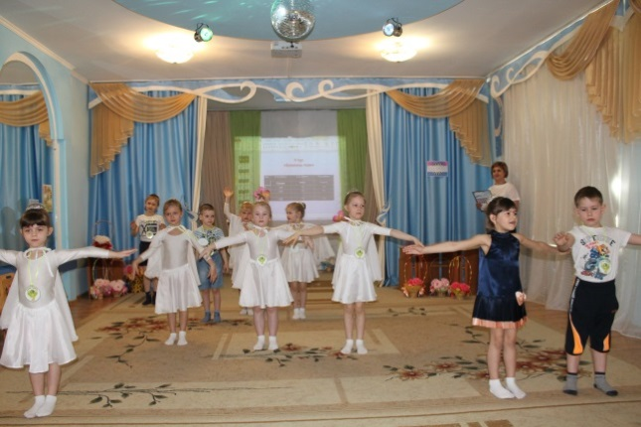

Третий тур «Насекомые»
- На потолке в уголке, висит сито не руками свито. (Паутина)
- У какого насекомого уши на ногах? (У кузнечика на пер. лапах)
- О чем говорит яркая окраска крылышек божьей коровки? (Не тронь меня, я ядовита!)
- Каких насекомых называют санитарами леса? (Муравьев)
- Ростом мал, да удал, Очень многих покусал. Песню звонкую пою, Ночью спать вам не даю. О ком, эта загадка? (Комар)
- Для чего пчелам служит жало? (Для защиты)
- Каких насекомых в старину называли «божьими угодницами»? (Пчел)
- Узнай насекомое по описанию: очень похож на желудь, появляется с первой весенней зеленью, вредитель зеленых насаждений, название получил в честь одного из месяцев. (Майский жук)
- Какое насекомое самое сильное? (Жук-носорог).
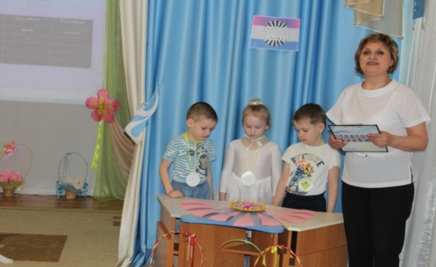

Ведущий: А пока наше электронное жюри будет подсчитывать очки, объявляется

Танец Светлячков
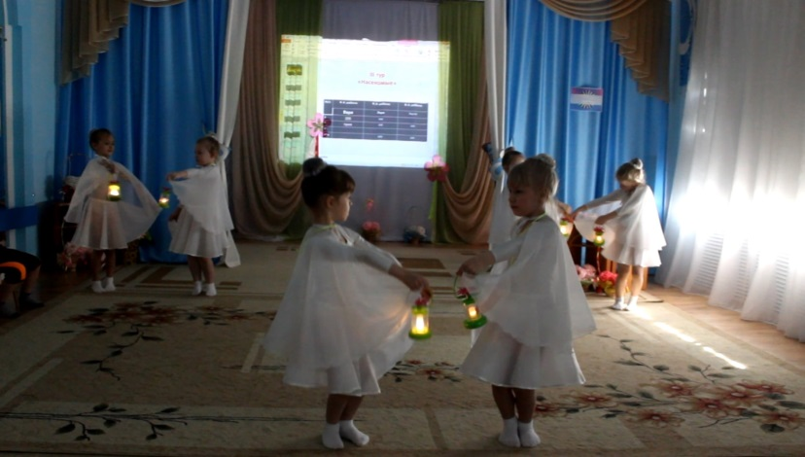

Ведущий: Очки уже подсчитаны и в финальную игру выходит… Всем игрокам третьей тройки подарки в студию. Прежде чем перейти к финальной игре хотелось бы поиграть со зрителями.
Игра со зрителями
Ведущий: Уважаемые зрители пришло время вам показать свои знания и получить призы за правильно — угаданный ответ.
- Дерево выше куста, а что ниже? (Трава)
- Во время дождя, под каким кустом сидел заяц? (Под мокрым)
- Когда чёрной кошке, легче всего пробраться в дом? (Когда дверь открыта)
- Может ли страус назвать себя птицей? (Нет, не может, потому что не умеет говорить)
- Что случается с пчелой, после того как она ужалит? (Умирает)
Ведущий: Участников финальной игры просим занять свои места, встречаем их бурными аплодисментами…
Финальная игра
В финальной игре предлагается выполнить каждому индивидуальное задание, которое они выбирают, вращая барабан. (У кого больше очков выпало, тот первый выбирает себе задание).
Первое задание – распределить между собой диких и домашних животных.
Второе задание - показывая картинку зрителям диких или домашних взрослых животных, надо назвать их и их детёнышей.
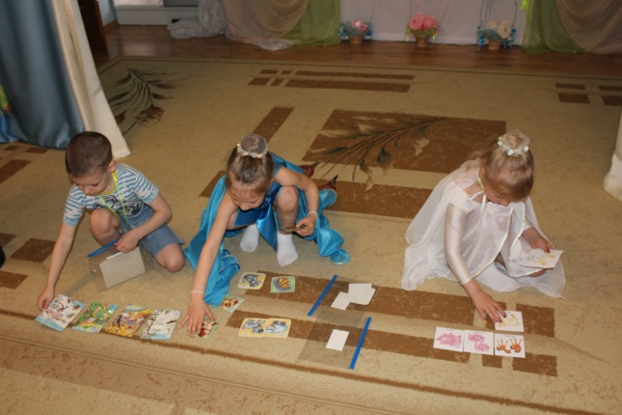Третье задание - предлагаются картинки «Времён года». Надо определить в какое время года происходят те или иные события.

Ведущий: Итак, победителем финальной игры становится .... Всем участникам финальной игры подарки в студию. Проигравшие садятся на свои места. Победителю финальной игры я предлагаю сыграть в суперигру.
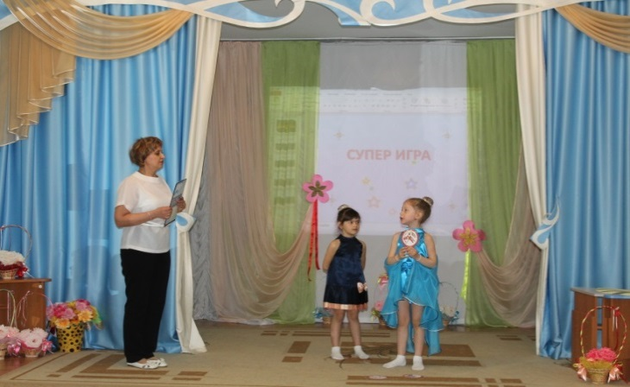Суперигра

Ведущий: Вам предстоит в течение одной минуты рассмотреть экологические знаки и рассказать о них, что они означают.
Ведущий: Итак, минута прошла, Вы готовы ответить? У нас есть сегодня победитель суперигры, им становится… Подарок для победителя в студию. Ну и для вас всех
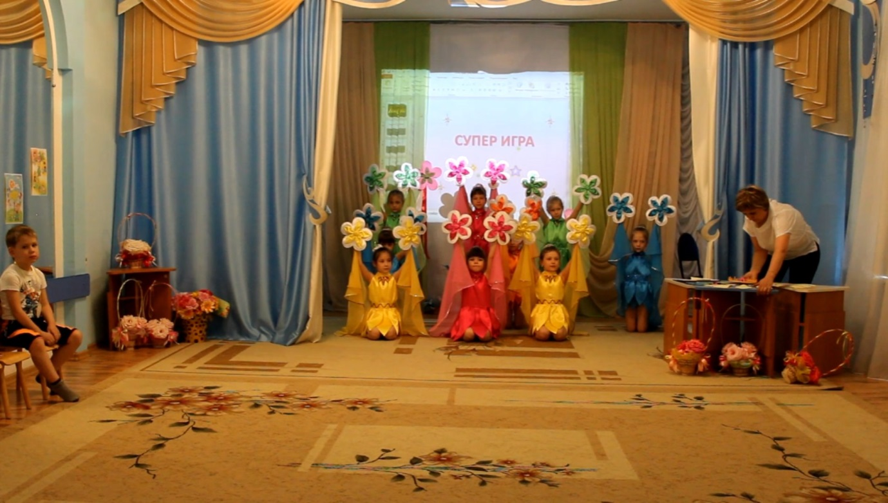Танец Цветов

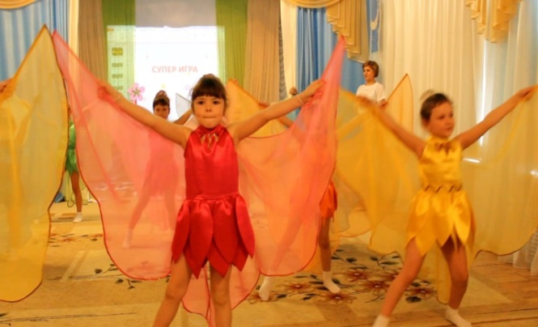

Гимн экологов
(на мотив песни «Пусть бегут неуклюже пешеходы по лужам…)
1-ый куплет:
Паровозик веселый, это правда, не шутка
Очень дружный веселый народ
Изучает природу и смелей год от года
На защиту природы встает.
Припев:
Мы – экологи, ребята, мы природу защитим,
И цветочкам, и зверятам мы не навредим.
2-ой куплет:
И клянемся мы дружно, если вдруг это нужно,
Мы на помощь природе придем.
Сохраним и умножим, и живому поможем,
Сбережем всю планету – наш дом.



